RÉSOUDRE UN PROBLEME |  | PICTOS
Je comprends | J’écoute ou je lis bien l’énoncé du problème.  Je redis avec mes mots et/ou je me fais une image dans ma tête. | 
Je comprends | Je dis ce que je cherche. | 
Je comprends | Je dis ce que je pense trouver.  Est-ce que ma proposition est possible ou impossible? | 
RÉSOUDRE UN PROBLEME |  |  |   PICTOS
Je résous | Je choisis les chemins à prendre : « … pour commencer je vais faire ça, puis ça… pour arriver à trouver ça… ».
Je résous | Comment je vais faire?  Je vais :  □ dessiner, faire un schéma,  □ utiliser du matériel  □ faire des calculs
Je résous | Je choisis les informations utiles pour résoudre le problème. |  | 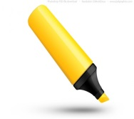
Je résous | Je dessine, je fais un schéma, j’écris les calculs,… |  | 75 – 38 = 37
Je résous | J’écris ou je complète la phrase réponse. |  | 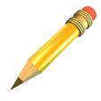
RÉSOUDRE UN PROBLEME |  |  | PICTOS
Je vérifie |  | Je vérifie mes calculs et si mes réponses sont complètes. | 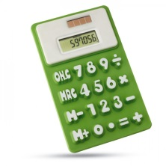
 |  | Mes réponses sont-elles logiques ?  □ Oui, j’ai terminé.  □ Non, je me corrige. | 